ПРЕСС-РЕЛИЗ

Причины отсутствия сведений о кадастровой стоимости

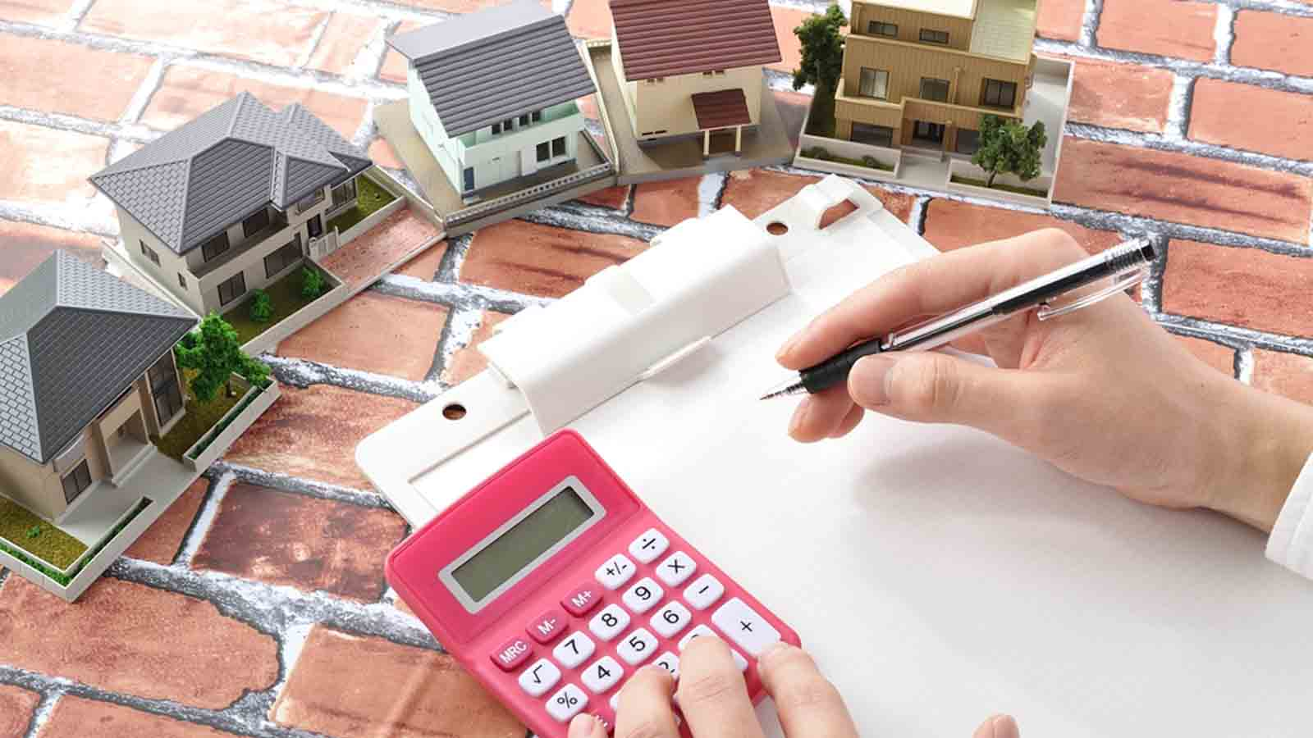
Кадастровая оценка является важным аспектом в обеспечении гражданского оборота объектов недвижимости. При этом важно понимать, что кадастровая стоимость необходима не для сделок между собственниками и покупателями недвижимого имущества, а для таких целей как: налогообложение объектов недвижимости; определение выкупной цены при выкупе объектов, находящихся в государственной или муниципальной собственности; для начисления арендной платы. Кроме того, кадастровая стоимость может применяться в качестве стоимости наследуемого имущества при определении размера государственной пошлины за выдачу свидетельства о праве на наследство.
Под кадастровой стоимостью понимается стоимость, установленная в результате проведения кадастровой оценки объектов недвижимости или в результате рассмотрения споров о результатах определения кадастровой стоимости либо определенная в случае осуществления кадастрового учета недвижимого имущества.

В настоящее время полномочиями по определению кадастровой стоимости вновь учтенных объектов недвижимости, ранее учтенных объектов недвижимости при включении сведений о них в реестр недвижимости, а также объектов, в отношении которых произошло изменение их количественных и качественных характеристик наделена Кадастровая палата по Красноярскому краю.

Вместе с тем нередки случаи отсутствия сведений о кадастровой стоимости в реестре недвижимости, причиной чему может быть отсутствие характеристик, влияющих на определение кадастровой стоимости объектов недвижимости (категории, вида разрешенного использования, площади для земельных участков и назначения, площади для объектов капитального строительства, а также степени готовности объекта незавершенного строительства), удельных показателей кадастровой стоимости, утвержденных в ходе государственной кадастровой оценки.

Кроме того, законодательством не предусмотрено определение кадастровой стоимости сооружений, в связи с чем определить кадастровую стоимость данного объекта недвижимости при постановке на кадастровый учет или при учете изменений их количественных и качественных характеристик не представляется возможным. При этом внесение в реестр недвижимости сведений о кадастровой стоимости сооружений, возможно в рамках работ по очередной государственной кадастровой оценке.

